2015年安徽公务员《行测》模拟试卷（六）及解析

第一部分 言语理解与表达

1.为深入贯彻落实科学发展观，（ ）更好地实施首都人才发展战略，充分发挥博士后工作在加强高层次人才队伍建设中的重要作用，搭建博士后研究人员与用人单位的交流平台，相关负责单位举办“北京2010博士后人才（ ）会”.参会单位可设立展位，与到会博士后直接见面，进行双向选择或科研项目 .
A. 引荐 商议 B. 引见 商谈
C. 引荐 洽谈 D. 引见 洽谈
2.早春时节，桃李争荣，（ ）在翠柳轻拂的湖堤上，游人三三两两地走着，（ ）一幅美丽的图画。
A. 春意阑珊 构成 B. 春寒料峭 编织成
C. 鸟语花香 勾勒成 D. 春意盎然 构成
3.2010年富士康频繁跳楼事件，实在让人（ ） ,接连不断的生命陨落，各种负面的因素促成了消极结果。一方面公司的管理体制存在问题，所有私企的老板们都该好好（ ）这些问题。也有员工个人的问题。
A. 痛心疾首 反思 B. 伤心欲绝 反省
C. 深恶痛绝 思考 D. 疾恶如仇 评估
4.徐悲鸿 田横等人（ ）“富贵不能淫，威武不能屈”的高节，（ ）构思了田横与五百壮士惜别的戏剧性场景来表现。
A. 佩服 故意 B. 感叹 有意
C. 折服于 着意 D. 有感于 特意
5.一位起初不太出色的导演，一直在电影制作方面坚持自己的特色和想法，经过十年的历练和摸索，终于在制作出非常感人的电影，足以使其他专业人士（ ） 相看，（ ）不得不另他们 .
A. 另眼 折服 B. 刮目 佩服
C. 侧目 服输 D. 刮目 折服
6.山木培训机构前总裁宋山木涉嫌****女职员一案如今仍在调查，但“江湖”中有关宋山木的传闻已经是（ ） ,真相如何有待更（ ） 的调查和找到更多相关证据。
A. 铁证如山 彻底 B. 人声鼎沸 透彻
C. 满城风雨 深入 D. 沸沸扬扬 渗透
7.近些年来，随着网络的普及，青少年的网瘾已经（ ） ,有部分青少年之所以这样，是因为与父母之间没有形成好的情感联结，而家长似乎就只是看到孩子不听话，并没有发现问题的关键在哪里。
A. 蔚然成风 觉察 B. 屡见不鲜 发现
C. 忍俊不禁 发掘 D. 雨后春笋 看到
8.①要解决我国法律服务市场监管（ ）的问题，就必须完善相关立法，改革法律服务市场的监管体制和工作机制。
②曹操高陵的发现，（ ）了古代文献中对曹操高陵的位置、曹操所倡导的薄葬制度等有关记载是确凿可信的。
③《全宋诗》的编纂是一项浩大的工程，经过北京大学古典文学研究所的八年多的努力，这项工程终于于日前（ ）。
A. 不利 印证 告罄B. 不利 验证 告成
C. 不力 印证 告成D. 不力 验证 告罄
9.雨果的《巴黎圣母院》（ ） 为运用“美丑对照”原则创作的艺术典范，人物形象对照，又是《巴黎圣母院》对照艺术的（ ）爱斯梅拉达的美丽与卡西莫多的丑陋，她的善良与弗洛罗的狠毒，她的（ ）与弗比斯的薄情，都形成了极为鲜明的对比。
A. 无愧 真谛 衷情B. 无愧 精髓 衷情
C. 不愧 精髓 钟情D. 不愧 真谛 衷情
10.将下列选项中的词语依次填入各句横线处，最恰当的一组是（ ）。
①为了纪念世界反法西斯战争胜利60周年，俄罗斯邀请了世界50多个国家和国际组织的 人物参加庆典活动。
②在改革开放的新形势下，我们仍然要从实际情况出发，从中探索出固有的而不是 的规律。
③放学时间还没到，集体活动还没结束，你怎么能 离开学校呢？
A. 重要 臆造 径自 B. 重要 编造 径自
C. 要害 编造 径直 D. 要害 臆造 径直
11.我看到一句很令我震撼的话：“大多数的时候，每个人都在忙碌地尽着自己不得不尽的各种义务。忙碌的惯性更是一种推动力，它使我们能不去思考将来……以此荒废我们，也以此拯救我们。”然而我们不能因为机械应付生活而麻木，不能因为疲劳而崩溃。我们必须抽出时间看看自己的笑脸，听听自己心底的笑声，别弄丢了自己。
这段文字主要表达的意思是（ ）。
A. 我们应该做自己的主人
B. 忙碌会让我们对生活麻木
C. 我们要亲近和倾听自己
D. 人们容易被惯性左右迷失方向
12.盖州皮影戏，又称辽南皮影。它起源于明代万历年间，是中国皮影艺术体系中的一个主要支脉，长期流传于辽南地区，并远播吉林、黑龙江一带。在长期的艺术实践中，盖州皮影戏以其浓郁的地方特色，独特的造型工艺及原生态的辽南民间唱腔、音乐、影卷、唱词格式见长。
从这段文字我们不能推出的是（ ）。
A. 皮影是辽南人最好的娱乐形式之一
B. 中国皮影戏历史悠久
C. 皮影戏有不同的分支
D. 盖州皮影融入了辽南风
13.教育产业有其社会公益性，国家无可推辞地应担当起0-16岁儿童和青少年的培养和教育的义务。此阶段的教育以国家投入为主，社会为辅。这16年中的滚动消费将不小于房地产。城市的一个孩子一年平均一万元的教育投入，16年就有16万的基本投入。全国15岁前的人口就有2.5166亿，占全国人口的19%.
这段文字主要说明（ ）。
A. 教育产业应坚持公益性
B. 我国教育消费市场匹敌房地产
C. 国家对儿童青少年教育投入巨大
D. 义务教育为国家财政带来负担
14.一方面，在效率优先异化成效率至上的背景下，许多地方在发展思路上没有统筹考虑经济增长与就业增长，普遍存在着重GDP增长轻就业、重税收增长轻居民收入提高的取向。这种发展观，必然促使各地只注重发展技术密集型的大项目、大企业，不重视劳动密集型的中小企业和就业容量大的服务业的发展。另一方面，在对待就业问题上有一些误区，如劳动成本低才有利于促进就业，以及害怕城市化影响就业。而长期的低劳工成本，不仅限制了城乡居民的购买力，更直接影响着产业结构与生产发展，进而对就业岗位的增长形成抑制局面。
这段文字主要讨论的是（ ）。
A. 对就业问题认识的误区 B. 对发展观的认识误区
C. 在发展观上关于就业问题的认识误区 D. 如何纠正当前对就业问题的认识误区
15.今天药品集中采购被“异化”,主要源于医改政策执行的不配套；源于“降药品价”、“提高服务收费”和“控制总费用”这三项措施没有同步联动；源于一些地方政府对医院的违规行为存在无原则的放纵和姑息。不应当将制度“异化”的责任简单地归结于采购制度、中介组织以及医疗机构与医务人员。在提高监管能力的同时，彻底斩断监管者、采购者、销售者（包括医院）、生产者之间的利益关系，已经刻不容缓。
上述文字中，作者最想表达的观点是（ ）。
A. 药品集中采购被“异化”的责任重大，不能简单归因
B. 医疗制度“异化” 的责任重大，不能简单归因
C. 要确保医改最终获得成功，必须不断提高地方政府的执行力
D. 要改变当前医疗制度“异化”的问题，一方面要提高监管能力，另一方面要斩断利益链
16.“低碳冲击波”对于企业成本结构的影响主要通过两个渠道起作用：①直接的影响，为了减少二氧化碳等温室气体的排放，各国纷纷出台了限制含碳原料使用的政策，如对碳排放征收高额的碳税，这显然会为企业的运营带来额外的成本。②间接的方面。由于“低碳”新能源的开发利用，将导致作为能源的石油、煤炭等含碳燃料需求量的降低。而这些含碳燃料的制造者面对下降的需求，可能压缩产量，而这反过来可能导致这些含碳燃料价格的提升。虽然作为能源，这些含碳燃料在未来很可能找到合适的替代品，但是其作为某些产业原料的性质则很难找到合适的替代品。对于使用含碳燃料作为原料的企业，其在未来面临的成本结构冲击将是巨大的。
这段话最想传达给读者的观念是（ ）。
A. “低碳冲击波”将会冲击企业成本结构
B. “低碳冲击波”将会增加企业的成本
C. “低碳冲击波”将会对大大缩减企业的成本
D. “低碳冲击波”通过直接和间接的渠道影响企业的成本结构
17.当前国内大部分老百姓只能向开发商买房，开发商和政府掌握着房地产的定价权，另一方面，中国的经济适用房、廉租房政策还不完善，绝大多数是商品房。这两方面无异于是在火山口安插了两根“导管”,加速火山喷发的进程。所谓房产税等政策，不能从根本上解决高房价问题。要解决高房价，必须“对症下药”,一是解决企业家面临的两大问题，帮助企业家改善投资经营环境；二是封住两个“导管”,在一定政策范围内，允许老百姓自己买地建房，大批量的提供经济适用房、廉租房，并且是公开、公平、透明的，这才能够起到标本兼治的作用。
对上文中的“火山”理解正确的一项是（ ）。
A. 经济适用房、廉租房政策不完善 B. 房产垄断的问题
C. 房价居高不下的问题 D. 房产市场紊乱现象
18.2010年4月17日“国十条”的出台，使得高速增长的房价戛然而止。但随着舆论欢呼政府“精确打击”政策的见效，房地产调控似乎也失去了下一个目标。由于此次调控距离上一次调控如此之近，市场很自然地预期到此次调控的“必然结果”:首先是市场需求急剧萎缩；然后，资金链断裂的开发商开始杀价，资产价格缩水，使得一级土地市场价格下降，甚至流拍，城市固定资产投资萎缩，城市基础设施及保障房建设难以为继；发展到最后，导致地方政府的融资平台，无法通过出让土地返还贷款，个人房贷大面积违约，银行烂账迅速增加……再后，政府重新开始新一轮的救市。
上文中的“必然结果”指的是（ ）。
A. 房地产调控政策必然失效
B. 房地产调控政策失效导致的系列经济问题
C. 房地产调控政策失效导致的市场经济紊乱
D. 房地产调控政策失效，引发系列经济问题后，政策反弹
19.改革开放30年来的发展是不平衡的，表现为经济建设与社会建设没有同步推进，存在着经济建设这条腿长和社会建设这条腿短的情况，教育、医疗卫生、社会保障、住房等社会事业发展不足，社会组织发育不够、社区建设和管理没跟上；存在着城乡之间、区域之间、不同社会阶层之间发展差距不断扩大的趋势；社会矛盾呈现多发的态势，群体性事件时有发生。所有这些现象都表明社会建设不足，滞后于社会主义市场经济的发展。在贯彻落实科学发展过程中，必须加快作为经济、政治、文化和社会“四位一体”的社会建设，充分调动各方面群众参加社会主义现代建设的热情，在共同建设中共同享有现代化发展的成果。
这段话主要表达的观点是（ ）。
A. 我国改革开放30年来我国存在诸多社会问题
B. 改革开放30年来发生诸多社会问题表明我国社会建设还非常不足
C. 贯彻科学发展观，需要加快社会建设
D. 我们要调动各方面的因素，加快社会建设
20.房产税的推出，不仅意味着土地出让金制度的废止，意味着地方政府与中央政府在房地产环节利益的重新分配，意味着目前社会上多套房屋保有者这一群体的利益直接受损，而且也意味着中国房地产大牛市“顶部”的立马出现。征还是不征，非同小可，神仙打架也就不足为奇。这些来自不同层面、激烈对立的态度与看法同时存在的背后，必然是不同利益群体的激烈博弈。而且博弈双方势力的此消彼长，与整体经济形势的上下波动相互作用，引发上层政策的左摇右摆。
对上文中“神仙打架”一词，最为准确的解释是（ ）。
A. 房产税所引发的不同利益群体之间的激烈博弈
B. 房产税引发的房地产市场“顶部”与“足部”之间的利益纷争
C. 房产税引发的地方政府与中央政府之间的利益争夺
D. 上层政策的摇摆不定
21.日本一直致力于把“公务员”向“事务公务员”转型，避免官僚权力化。新政府上台后，宣称要打破明治时代以来100多年的“官僚政治”,实行由“政治家主导”的政治，日本的“官僚”指的是政府公务员，特别是那些对政策制定能够发挥重大影响的高级公务员，而“政治家”主要指直接由国民选出的议员。此举最直接的结果是，让公务员的吸引力大大减弱，成为正常职业的一种，因此不少人主动退出这一考试，同时，真正有志于政治事务的人士面临的录取比例自然明显提升。
最适合做这段文字标题的是（ ）。
A. 日本公务员制度的演变 B. 论日本公务员考试之变迁
C. 日本为何出现“公考冷” D. 日本的公务员制度
22.按发达国家的理念，政府如果花不了那么多钱就不该收那么多税，百姓把钱交给政府是为了让政府把钱花到为百姓服务上。然而我国各级政府竟然存下了大笔存款，成了食利者。央行公布的统计数据显示，“政府存款”项目下的资金额从1999年的1785亿元一路上升到2008年的16963.84亿元，猛增了9.5倍！20年来在劳动报酬和居民储蓄所占份额越来越萎缩的同时，政府储蓄率却在节节攀升，政府预算内财政收入占GDP的比重从10.95%升至20.57%,若加上预算外收入、政府土地出让收入以及中央和地方国企每年的未分配利润，政府的大预算收入几乎占到了国民收入的30%.
这段话的主要含义是（ ）。
A. 我国政府财富累积量猛增，与发达国家情况不符
B. 我国政府存款数额猛增，但未用于为百姓服务上
C. 我国政府存款在国民收入中的比重越来越高
D. 政府积累财富的比重越来越大而个人收入占比越来越小
23.建座新城并不是件简单的事，少则几十亿，多则几百上千亿，很多地方特别是中西部落后地区，缺乏特色资源，缺乏优势产业，缺乏上规模企业，甚至是“穷山恶水”之地，也要建个新城，自然难上加难，无论是地方财政投入，还是银行贷款，或是招商引资，怎么也难筹措到巨额资金，很可能就成了一个“烂尾新城”,造成了极大的人力物力财力浪费，使捉襟见肘的经济雪上加霜。最近曝光的财力只有3000多万元的内蒙古清水河县，却计划斥资60多亿元建新城，历时10年的结果是留下了一堆“烂尾楼”,实在应该引起地方政府的深思和警惕。我们可以想见，这样的贫困县即使建成了新城，也难免是一座没有人气的空城。
对这段话的准确概括是（ ）。
A. 脱离当地经济发展水平而建立的新城必然会导致诸多的问题
B. 建立新城并不是一件容易的事情，需要考虑诸多因素
C. 建立新城不应该脱离当地的经济发展水平，地方政府应该引以为戒
D. 建立新城应该结合当地的经济发生水平，量力而行
24.当前市场上牛奶的品种繁多。除了传统上以加工方法区分的巴氏杀菌乳、灭菌乳以外，还有宣传“营养强化”功能的高钙奶、铁锌奶、强化维生素A和维生素D牛奶。从脂肪上分，有全脂奶、低脂奶、脱脂奶；从蛋白质分，有优化蛋白奶、双蛋白奶、添加乳铁蛋白和胶原蛋白奶；从口味上分，有特浓奶、巧克力奶、咖啡奶、草莓奶、红枣奶、花生奶、杏仁奶等调味奶。此外，还有宣传“来自天然牧场”的有机奶，以及谷物奶和早餐奶。就连蔬菜、水果也被厂家与牛奶结合在一起，推出全果蔬奶、果粒奶等。
紧接着上述文字，作者最有可能谈论的内容是（ ）。
A. 厂家这样区分牛奶的原因 B. 抨击厂家唯利是图
C. 分析牛奶的营养成分 D. 挑选牛奶的标准和方法
25.古代人相信银器是可以测毒的，因那时候可置人死地的毒物主要是砒霜，砒霜中的砷会同银发生化学反应，生成砷化银，砷化银是呈黑色的。金属银，除了同砷可结合外，还会同硫生成硫化银，同氧结合成氧化银，此两种合成银的外表也是呈黑色的。之前有报道称，有人在蒸热的鸡蛋羹里置入一把银匙，奇怪的是这把银匙马上变色。后经科学研究，不是鸡蛋有毒，而是此鸡蛋中蛋白的含硫量过高。现代的一些剧毒物质，如敌敌畏、氰化钾等本身并不含硫，若用银匙插入这些毒剂中，银器仍然光亮不变。
这段文字意在强调（ ）。
A. 银器测毒有其原理，不可滥用 B. 现在用银器测毒，无实际意义
C. 用银器测毒，并无科学依据 D. 银器测毒的结果，并不准确
26.很难说那个瀑布是世界“最大”的瀑布。因为水头悬挂最高的瀑布，很少是水力最大的。比如委内瑞拉丘伦河的安赫尔瀑布，水头悬高807米，水量却不足560秒立方米。事实上，许多水头悬高超过300米的瀑布，水量都很平常。反之，巴拉那河的七瀑布即瓜伊拉瀑布，水头悬高仅仅65米，水量却最大——13,310秒立方米。有些水量和水头悬高都很可观的瀑布，显然也都是最为壮观的，如维多利亚、尼亚加拉和保罗·阿尔方索等瀑布，都是其例。
下面对瀑布的说法中，不正确的一项是（ ）。
A. 瓜伊拉瀑布是世界上最大的瀑布
B. 尼亚加拉大瀑布的水量大，水头悬高也很壮观
C. 安赫尔瀑布是水头悬挂最高的瀑布之一
D. 维多利亚瀑布水头悬高不足300米
27.将以下5个句子重新排列组合：
①他穿着很旧的布马褂，破皮鞋，显得很寒促。
②现在是躲在乡下，教着几个学生糊口。
③回到故乡之后，又受着轻蔑、排斥、窘迫，几乎无地自容。
④但因为有时觉得很气闷，所以也乘了航船进城了。
⑤谈起自己的经历来，他说他后来没有学费，不能再留学，便回来了。
排列组合最连贯的是（ ）。
A. ③⑤①②④
B. ①⑤③②④
C. ⑤②①④③
D. ①②⑤④③
28.目前越来越多的比较政治学家和宪法学家倡导进行宪政改革，用共识民主取代多数民主。值得注意的是，在布莱尔的宪政改革之后，英国也正在从经典的多数民主向共识民主转变，这表明共识民主不仅适用于尖锐对立的多元社会，而且适用于同质性较强的社会。
这段文字意在说明（ ）。
A. 共识民主对当代世界的宪政发展产生了深远的影响
B. 世界刮起宪政改革风
C. 多数民主是一种相对落后的民主形式
D. 专业人士呼吁推行共识民主
29.次贷危机爆发以来，美国政府的救市之举可谓“三步曲”:先是通过利率手段，开放紧急贷款窗口，增加市场流动性，以期金融机构可以自救；二是单独救助，从接管“两房”（房利美和房地美公司）、放任雷曼破产到拯救美国国际集团，这期间可谓自由市场和政府干预手段悉数尝试。但救助并未终结人心的恐慌，恐慌仍在延续。
这段文字意在说明（ ）。
A. 次贷危机为美国带来灾难
B. 美国经济危难重重
C. 美国救市方案存在欠缺
D. 美国救市方案无力挽回人心
30.善是中华传统文化最重要的特质和核心价值。这一核心价值的形成，与儒学的长期浸润密切相关。然而，我们讨论中华文化中善的思想时，也决不能忽略道家。道家虽以探索宇宙本原之道为其哲学旨趣，但其最终落脚点仍然在人道上，在思考社会与人生的本质时，道家同样是求善的，这一点在老子思想中有典型的体现。
作者接下来最有可能着重介绍的是（ ）。
A. 儒家和道家中“善”的差异
B. 对道家思想的解析
C. 对老子之善的理解
D. 中华哲学思想中的人道主义

第二部分 数量关系

一、数字推理。
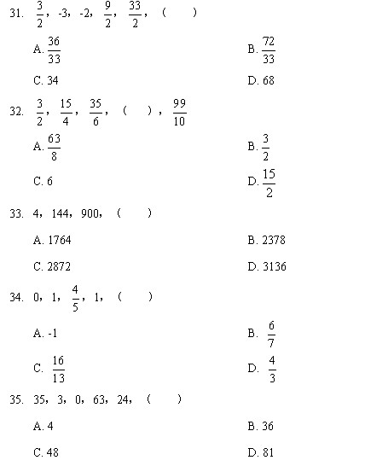
二、数学运算。
36. 的末尾数字是（ ）。
A. 1B. 3
C. 7D. 9
37.正整数数列{an}中，an+2 =an+1 +an且a1和，那么该数列第七项的最小值为（ ）。
A. 13B. 18
C. 21D. 23
38.现有一种笔，买到A支以上打九折，2A支以上打八折，顾客甲买了10支，花了27元钱，顾客乙买了20支，花了48元钱，那么顾客丙买4支笔需要花（ ）元。
A. 9.6B. 10.8
C. 12D. 15
39.对班上50人进行“优势学科调查”,结果发现，认为自己的优势学科包含语文、数学、英语的分别为25人、19人和27人，既擅长语文又擅长英语的有16人，既擅长语文又擅长数学的有11人，既擅长数学又擅长英语的有14人，有两人认为自己没有擅长的学科。那么，三门都擅长的有人（ ）。
A. 16B. 18
C. 20D. 22
40.老师发给A.B两同学各105克某浓度的盐水，让他们想办法将其浓度提高。A采用蒸发的方法将水蒸发掉45克，B则直接向溶液中加入5克盐，经测量，A.B两人得到的盐水的浓度相等，那么原溶液的含盐量为（ ）克。
A. 5 B. 6
C. 6.67D. 7.67
41.某区内共有三所小学，三学校的四年级总人数分别为120人，180人和300人，现在要求在该区统一班级规模，那么该区的四年级最少可分成（ ）个班。
A. 8B. 9
C. 10D. 11
42.由0,1,2,3,4,5这六个数字组成的无重复数字的四位数中，奇数的个数减去偶数的个数为（ ）。
A. -12B. -36
C. 12D. 36
43.初一（3）班的42名学生和5位老师一起参加了元旦晚会，在晚会结束前，主持人要在装满47个人的名字的纸箱中抽取5名“新年之星”并赠送给他们奖品。其中，刚好有一名班主任老师成为“新年之星”的抽法有（ ）种。
A. 559650B. 573240
C. 575530D. 582210
44.A、B两个烧杯装了不同浓度的糖水：A中有8%的糖水300克，B中有12.5%的糖水120克，往A、B两个容器分别倒入质量为（ ）克的水，可以使两个容器中的糖水浓度变得一样。
A. 100,140B. 160,180
C. 180,180D. 200,190
45.普通快车和和谐号动车同时从两地相对行驶，相遇的时候，普通快车走了180千米，并且相遇点距离中点的距离是全长的1/14,已知普通快车走完全程需8小时，那么动车的速度是（ ）千米/时。
A. 52.5B. 61.25
C. 70D. 87.5

第三部分 判断推理

一、图形推理。
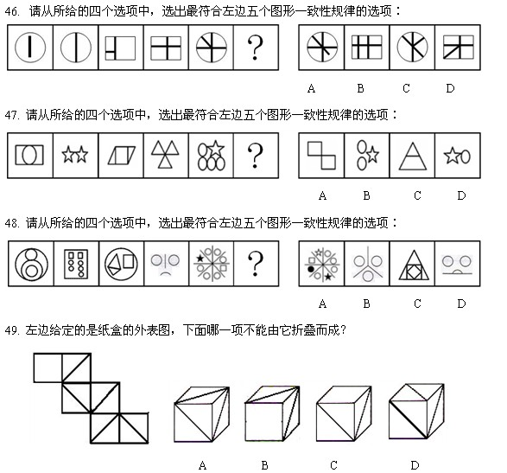
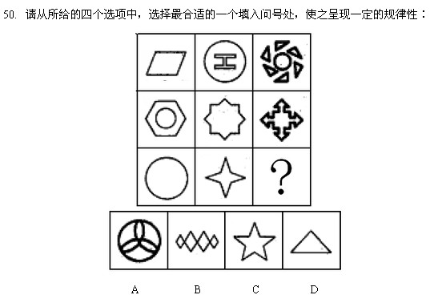
二、定义判断
51.生态系统指由生物群落与无机环境构成的统一整体。生态系统的范围可大可小，相互交错，生态系统是开放系统，为了维系自身的稳定，生态系统需要不断输入能量，否则就有崩溃的危险。
根据上述定义，以下不属于生态系统的是∶
A. 锡林郭勒草原B. 埃及的尼罗河
C. 巴西的热带雨林D. 辽宁本溪水洞
52.品牌联合是指分属不同公司的2个或更多品牌的短期或长期的联系或组合，目的在于通过联合品牌影响来影响消费者对新产品的态度，进而增加其购买意愿。
根据上述定义，以下不属于品牌联合的是∶
A. 中国自主品牌长城汽车与美国壳牌目前在全国开展长达1个多月的“购长城车赠壳牌油”营销行动
B. 上海大众斯柯达旗下两款新车型将进入东方新天地一楼大厅进行展示，双方表示将实现资源共享
C. 购买百事可乐品牌碳酸饮料，均有机会赢取苏宁提供的奖品，包括购物卡、电子优惠券、手机等
D. 肯德基和麦当劳同时在中央商业区建立新店，利用优惠券、送小礼品来进行促销
53. 资本收益是指人们卖出股票（或其他资产）时所获得的超过原来为它支付的那一部分。
根据上述定义，下列属于资本收益的是∶
A. 小李将前年25万元购买的房子以30万卖出，但由于通胀的原因，现在的30万元的购买力不如前年的25万元
B. 小王去年购买了一架钢琴做收藏，到今年他的钢琴已经比购买时升值了10%
C. 小吴卖出了爷爷给他的邮票，获得1万元
D. 小周将1000元租来的房子以1200元的价格租出去
54.所谓思维定势，就是按照积累的思维活动经验教训和已有的思维规律，在反复使用中所形成的比较稳定的、定型化了的思维、路线、方式、程序、模式。
根据上述定义，以下不属于思维定势的是∶
A. 由进入房间的人满头大汗推出外面天气很热
B. 由地球投在月球上的影子是弧形的推出地球是球体
C. 南方大旱、粮食减产所以粮价必然上涨
D. 名牌产品比非名牌产品质量好
55.态度是指心理上对其所接触的客观事物对象所持有的看法，并以各种不同的行为方式表露出来。
下列不属于态度的一项是∶
A. 小张每次都选择同一个品牌的衣服购买
B. 小王学习了《上甘岭的早晨》这篇课文后对英雄充满了崇敬之情
C. 小李对下属做的运营方案提出了许多修改意见
D. 小魏从亮处走到暗处后感到眼前一片漆黑，过了一会儿视线又清晰起来
56.盗窃罪是指以非法占有为目的，秘密窃取公私财物，数额较大或多次窃取的行为。
根据上述定义，以下属于盗窃罪的是∶
A. 某公司会计孙某利用职务之便，通过做假账等方式，将公司2万余元转为己有
B. 某工厂下岗职工迫于生活压力，在一天晚上偷偷跑回工厂准备偷厂里的铝材，结果因为没找到机会下手只好作罢
C. 小王加班很晚，趁没人将公司笔记本电脑偷偷拿走，并制造了假现场
D. 小学生小吴去同学小李家写作业时发现小李家客厅的地板上有一部手机，于是顺手拿起来放在自己的书包里，后将手机以300元钱卖给收购手机的摊贩
57.环境影响评价是指在一定区域内进行开发建设活动，事先对拟建项目可能对周围环境造成的影响进行调查、预测和评定，并提出防治对策和措施，为项目决策提供科学依据。
根据上述定义，环境影响报告书应在建设项目的哪一阶段报批？
A. 设计阶段B. 可行性研究阶段
C. 竣工验收阶段D. 投入使用阶段
58.自首是指犯罪以后自动投案，如实供述自己的罪行的。被采取强制措施的犯罪嫌疑人、被告人和正在服刑的罪犯，如实供述司法机关还未掌握的本人其他罪行的，以自首论。共同犯罪案件中的犯罪嫌疑人，除如实供述自己的罪行，还应当供述所知的同案犯，主犯则应当供述所知其他同案犯的共同犯罪事实，才能认定为自首。
根据上述定义，下列情形哪一项属于自首∶
A. 甲杀人后其父主动报案并将甲送到派出所，甲当即交代了杀人的全部事实和经过
B. 甲和乙共同贪污之后，主动到检察机关交代自己的贪污事实，但未提及乙
C. 甲和乙共同盗窃之后，主动向公安机关反映乙曾经诈骗数千元，经查证属实
D. 甲给监察局打电话，承认自己收受他人1万元贿赂，并交代了事情经过，然后出走不知所踪
59.积极性社会越轨是对社会发展起积极进步作用的越轨行为。这种社会越轨是推动社会发展的动力之一。
根据上述定义，以下属于积极性社会越轨的是∶
A. 少年离家出走B. 聚众赌博
C. 年满14岁即拒绝父母抚养D. 美术教学中使用****模特
60.****型的父母过多地控制和干涉孩子，要求孩子绝对听从自己的意见，在****型的家庭中，孩子的自由是有限的，因为家长希望孩子所有的行为都受到保护和监督。
根据上述描述，以下属于****型父母的是∶
A. 小黄想参加足球队，爸爸不同意，让他必须参加课后辅导班
B. 芳芳总要买玩具，芳芳的妈妈每次是顺着她买给她
C. 小伦的爸爸每天回家都会和小伦一起聊天，询问他在学校的事情
D. 莉莉的妈妈对莉莉的事情从不过问，任其自由发展
三、类比推理
61. 鱼∶鳞片
A. 人∶衣服B. 鸟∶羽毛
C. 书∶目录D. 蚕∶蚕茧
62.并蒂莲∶鸳鸯
A. 松树∶仙鹤B. 夜来香∶蝙蝠
C. 何首乌∶画眉D. 牡丹∶孔雀
63. 谬论∶结论
A. 纠纷∶纠葛B. 相识∶见识
C. 承认∶否认D. 否决∶表决
64. 时间∶速度
A. 空间∶质量B. 体积∶密度
C. 压力∶效率D. 价格∶价值
65. 演员∶导演
A. 作家∶读者B. 战士∶指挥官
C. 司机∶交警D. 歌手∶经纪人
66.老师∶培育∶园丁
A. 士兵∶保卫∶钢铁长城B. 护士∶医院∶天使
C. 歌手∶演唱∶唱片D. 工程师∶设计∶图纸
67.法律∶审判∶法庭
A. 学生∶教学∶课堂B. 制度∶行政∶公司
C. 季节∶播种∶土地D. 计划∶行动∶修订
68.（ ）对于 通讯 相对于 房屋 对于 （ ）
A. 电磁波 建筑B. 电话 居住
C. 信息 财富D. 资讯 资产
69.孝顺对于（ ） 相对于 （ ）对于 特质
A. 品德 聪明B. 观念 潜质
C. 传统 卓越D. 亲情 仁爱
70.发展∶进步
A. 成功∶失败B. 拥有∶分享
C. 理想∶动力D. 规矩∶约束
四、逻辑判断。
71.一位教育工作者撰文表达了他对电子游戏给青少年带来的危害的焦虑之情。他认为电子游戏就象一头怪兽，贪婪、无情地剥夺了青少年学习和与社会交流的时间。
以下哪项不成为支持以上观点的理由？（ ）。
A. 青少年玩电子游戏，上课时无精打采
B. 青少年玩电子游戏，作业错误明显增多
C. 青少年玩电子游戏，不愿与家长交流
D. 青少年玩电子游戏，花费了家里的资金
72.有时为了医治一些危重病人，医院允许使用海洛因作为止痛药。其实，这样做是应当禁止的。因为，毒品贩子会通过这种渠道获取海洛因，对社会造成严重危害。
以下哪项为真，最能削弱以上的论证？（ ）。
A. 有些止痛药可以起到和海洛因一样的止痛效果。
B. 毒贩是严重犯罪的行为，已经受到法律的严惩。
C. 用于止痛的海洛因在数量上与用作非法交易的比起来微不足道的。
D. 海洛因如果用量过大就会致死。
73.正是因为有了第二味觉，哺乳动物才能边吃边呼吸。很明显，边吃边呼吸对保持哺乳动物高效率的新陈代谢是必要的。
以下哪种哺乳动物的发现，最能削弱以上的断言？（ ）。
A. 有高效率的新陈代谢和边吃边呼吸的能力的哺乳动物。
B. 有低效率的新陈代谢和边吃边呼吸的能力的哺乳动物。
C. 有低效率的新陈代谢但没有边吃边呼吸能力的哺乳动物。
D. 有高效率的新陈代谢但没有第二味觉的哺乳动物。
74.鼠、蛇、蜥蜴、鸟、鹰、虫六个物种的食物链关系是鹰吃鼠和鸟，蛇吃鼠、蜥蜴和鸟，鸟吃虫，蜥蜴吃虫。现在用A、B、C、D、E、F来表示这六个物种，已知A、E在食物链的顶端，B、F在食物链的最低层，E有3个食物来源，C只是1个物种的食物来源，D被2个物种所食。
那么，以下说法正确的是（ ）。
A. 根据已知条件，可以推断出六个字母分别对应哪一物种
B. F表示鼠
C. D表示鸟
D. B被A、E所食
75.某公司多年来实行一套别出心裁的人事制度，即每隔半年就要让各层次的干部、职工实行一次内部调动，并将此称作“人才盘点”.
以下哪项对这种做法的必要性提出质疑？（ ）。
A. 这种方法破除了职位高低的传统观念，强调每一工作都重要
B. 工作交换时，由于情况生疏会出现不必要的失误
C. 人才盘点使技术人员全面了解生产流程，利用技术创新
D. 以此方式培养提拔的管理干部对公司的情况了如指掌
76.在过去的十年中，由美国半导体工业生产的半导体增加了200%,但日本半导体工业生产的半导体增加了500%,因此，日本现在比美国制造的半导体多。
以下哪项为真，最能削弱以上命题？（ ）。
A. 在过去五年中，由美国半导体工业生产的半导体增长仅100%
B. 过去十年中，美国生产的半导体的美元价值比日本生产的高
C. 现在美国半导体出口在整个出口产品所占的比例比十年前高
D. 十年前，美国生产的半导体占世界半导体的90%,而日本仅2%
77.世界粮食年产量略微超过粮食需求量，可以提供世界人口所需要的最低限度的食物。那种预计粮食产量不足必将导致世界粮食饥荒的言论全是危言耸听。与其说饥荒是由于粮食产量引起的。毋宁说是由于分配不公造成的。
以下哪项情形是上面论述的作者所设想的？（ ）。
A. 将来世界粮食需求量比现在的粮食需求量要小
B. 一个好的分配制度也难以防止世界粮食饥荒的出现
C. 世界粮食产量将持续增加，可以满足粮食需求
D. 现存的粮食供应分配制度没有必要改进
78.最近，在一百万年前的河姆渡氏族公社遗址发现了烧焦的羚羊残片，这证明人类在很早的时候就掌握了取火煮食肉类的技术。
上述推论中隐含着下列哪项假设？（ ）。
A. 从河姆渡氏族公社以来的所有人种都掌握了取火的技术。
B. 河姆渡人不生食羚羊肉
C. 只要发现烧焦的羚羊骨就能证明早期人类曾聚居于此
D. 羚羊骨是被人类取火烧焦的
79.研究发现，市面上X牌香烟的Y成分可以抑制EB病毒。实验证实，EB病毒是很强的致鼻咽癌的病原体，可以导致正常的鼻咽部细胞转化成癌细胞。因此，经常吸X牌香烟的人将减少患鼻咽癌的风险。
以下哪项如果为真，最能削弱上述论证？（ ）。
A. 已经患有鼻咽癌的患者吸X牌香烟后并未发现病情好转
B. Y成分可以抑制EB病毒，也可以对人的免疫系统产生负面作用
C. 经常吸X牌香烟会加强Y成分对EB病毒的抑制
D. Y成分的作用可以被X牌香烟的Z成分中和
80.目前的大学生普遍缺乏中国传统文化的学习和积累。国家教委有关部门及部分高等院校最近做的一次调查表明，大学生中喜欢和比较喜欢京剧艺术的只占到被调查人数的14%.
下列陈述中的哪一个最能削弱上述观点？（ ）。
A. 喜欢京剧艺术与学习中国传统文化不是一回事，不要以偏概全
B. 大学生缺乏对京剧艺术欣赏方面的指导，不懂得怎样去欣赏
C. 14%的比例正说明培养大学生对传统文化的学习大有潜力可挖
D. 有一些大学生既喜欢京剧，又对中国传统文化的其他方面有兴趣

第四部分 资料分析

一、根据以下资料，回答81~85题。
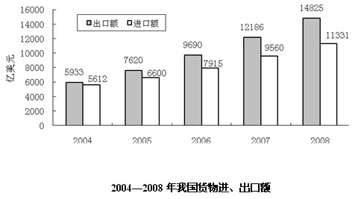
81.2004—2008年中我国贸易顺差最大的是（ ）。
A. 2008年B. 2007年
C. 2006年D. 2005年
82.2005—2008年中我国货物进出口总额增长速度超过20%的有（ ）。
A. 1年B. 2年
C. 3年D. 4年
83.假设我国货物进口额2008年中每个季度的增长速度一样，2008年第四季度我国货物进口额约为（ ）亿美元。
A. 357.2亿美元B. 9974.9亿美元
C. 10859.7亿美元D. 417.3亿美元
84.2005—2008年中我国货物出口额增长速度最快的是（ ）。
A. 2005年B. 2006年
C. 2007年 D. 2008年
85.下列说法不正确的是（ ）。
A. 2004—2008年中我国贸易顺差额一直在增大。
B. 2005—2008年中我国货物进出口总额增长速度是先增加后减少。
C. 2005—2008年中我国货物出口额增长速度一直大于进口额的增长速度。
D. 按照2008年我国货物进出口总额增长速度，我国货物进出口总额将在2010年超过4万亿美元。
二、根据以下资料，回答86~90题。
2008年某省从业人员学历、职称等情况
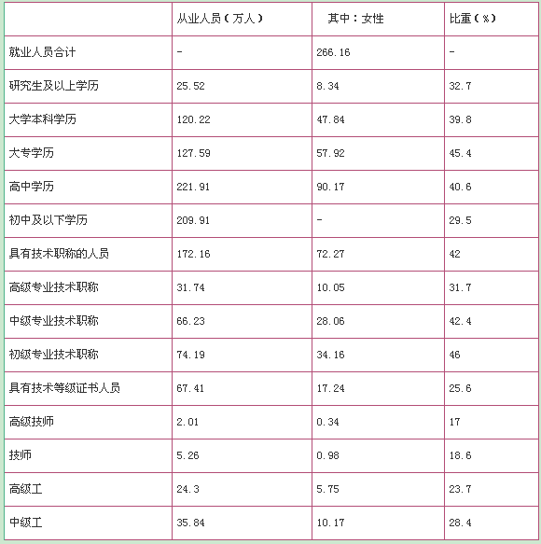
86. 2008该省从业人员中本科及以上学历人员所占比重约为（ ）。
A.3.6% B.17.1%
C.18.1% D.20.7%
87.2008年该省女性从业人员中具有高级专业技术职称的从业人员所占比重约为（ ）。
A.1.4% B.3.8%
C.13.9% D.无法判断
88.2008年该省从业人员中研究生及以上学历的女性从业人员所占比重约为（ ）。
A.1.2% B.3.1%
C.3.6% D.32.7%
89.2008年该省从业人员中初中以下（不含初中）学历的男性从业人员所占比重约为（ ）。
A.8.8% B.21.0%
C.29.8% D.无法判断
90.根据所给数据判断，下列选项中一定不正确的一项是（ ）。
A.2008年该省从业人员中女性所占比重不足40%
B.2008年该省从业人员中具有技术等级证书的人员所占比重不足10%
C.2008年该省女性从业人员中初中及以下学历所占比重不足20%
D.2008年该省从业人员中具有技术职称的女性人员所占比重大于10%
三、根据以下资料，回答91~95题。
2007年，全国水利事业紧紧围绕经济社会又好又快发展的需要，全面贯彻落实科学发展观，积极践行可持续治水思路，以改善民生、促进社会主义新农村建设、保护生态环境为重点，继续加强水利基础设施能力建设，不断推进水利改革和管理，各项工作取得了新的成就。
2007年，我国全社会共落实水利固定资产计划投资1026.5亿元，较上年增加10.0%.分投资来源看，中央政府投资341.7亿元，较上年增加10.8%;地方政府投资534.6亿元，较上年增加21.1%;利用外资8.7亿元，较上年减少25.0%;国内贷款86.2亿元，较上年减少23.0%;企业和私人投资31.1亿元，较上年增加7.6%;其他投资24.2亿元，较上年减少20.0%.分投资方向看，防洪工程建设投资415.1亿元，比上年略有减少；水资源工程建设投资415.0亿元，较上年增加15.9%;水土保持及生态环境保护投资72.1亿元，较上年增加66.9%;水电及专项工程投资124.3亿元，较上年增加10.9%.
2007年中央水利建设投资比上年增长3.38%.其中：国家预算内拨款138.63亿元；国债专项资金157.89亿元；水利建设基金12.5亿元。
2007年在建水利建设项目4852个，较上年增加5%;在建项目投资总规模5750亿元，较上年减少6.1%.当年中央投资的水利建设项目3605个，较上年有所增多，在建投资规模4587亿元，较上年有所减少。当年新开工项目2203个，比上年略有增加，新开工项目的投资规模为3647亿元，比上年减少了235.7亿元。
91.2007年我国全社会共落实水利固定资产计划投资中利用外资所占的比例为（ ）。
A. 5.0%B. 3.0%
C. 2.3%D. 0.8%
92.2006年我国全社会共落实水利固定资产计划投资中用于水土保持和生态环境保护的资金比重为（ ）。
A. 4.6%B. 5.7%
C. 3.3%D. 7.0%
93.2006年中央水利建设投资约为（ ）。
A. 309.02 亿元B. 167.52亿元
C. 121.92亿元D. 298.92亿元
94.2006年在建水利建设项目平均投资规模为（ ）。
A. 2.50亿元B. 1.55亿元
C. 1.33亿元D. 无法判断
95.2007年中央投资的水利建设项目平均规模比新开工项目的平均投资规模（ ）。
A. 高23.14%B. 低23.14%
C. 高15.32%D. 低15.32%
四、根据以下资料，回答96~100题。
2008年我国大陆对主要国家和地区货物进出口额及其增长速度
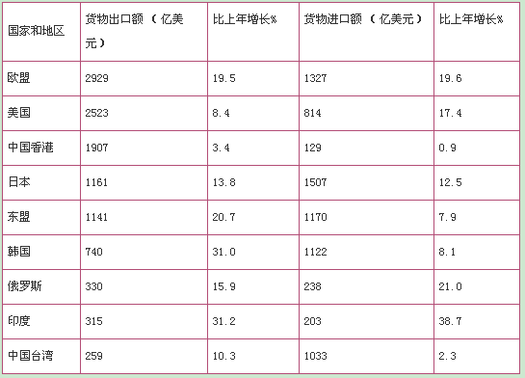

96.根据所给的统计表可知，2007年我国大陆地区最大的货物进口国家/地区是（ ）。
A. 欧盟 B. 东盟
C. 日本 D. 韩国
97.按照2008年我国大陆地区对主要国家和地区货物进出口额各自的增长速度，2009年我国货物出口额超过1500亿美元的地区有（ ）。
A. 3个 B. 4个
C. 5个 D. 6个
98.2008年我国大陆地区对主要国家和地区中货物进出口额相差最大的地区是（ ）。
A. 欧盟 B. 东盟
C. 日本 D. 中国香港
99.2007年我国大陆地区最主要的出口和进口地区的差额为（ ）亿美元。
A. 1255 B. 1942
C. 2329 D. 1111
100.下列有关我国对外贸易的说法中不正确的是（ ）。
A. 2007年欧盟是我国大陆地区最主要的出口地区
B. 2008年我国大陆地区的贸易逆差国家和地区有4个
C. 仅从表中所列数据来看，2008年我国大陆地区对主要国家和地区是贸易顺差
D. 以上三项均不正确

第五部分 常识判断

101.在我国，贯彻科学发展观必须努力实现三个“零增长”,即2030年人口规模“零增长”,2040年能源消耗“零增长”.三个“零增长”目标的确立，没有体现到的哲理是（ ）。
A. 现象和本质的有机结合
B. 尊重客观规律与发挥主观能动性相结合
C. 用联系的观点看问题
D. 用发展的观点看问题
102.改革开放以来，我国不断大力发展高新技术产业，建立了不少高新技术产业工业园区，其最不可能的原因是（ ）。
A. 发展高新技术产业可以增加地方财政收入
B. 发展高新技术产业可以形成新的经济增长点
C. 发展高新技术产业可以推动产业结构升级
D. 发达国家高新技术产业重心已经转移到发展中国家
103.2009年1月27日，我国第一个南极内陆科学考察站（ ）在南极内陆冰盖的最高点冰穹A地区胜利建成。它标志着我国南极考察从大陆边缘向内陆腹地的跨越，必将拓展我国南极科学考察研究的领域和深度。
A. 昆仑站 B. 中山站
C. 长江站 D. 黄山站
104.下列国际组织中简称为UNESCO的是（ ）。
A. 联合国安全理事会 B. 联合国教科文组织
C. 联合国经济及社会理事会 D. 联合国托管理事会
105.实行稳健的财政政策的经济学依据是（ ）。
A. 国家财政是促进社会公平、改善人民生活的物质保障
B. 国家财政具有促进资源合理配置的作用
C. 国家财政具有促进国民经济平稳运行的作用
D. 财政通过国民收入的再分配，可以缩小收入分配的差距
106.商品结构的复杂化是当今世界市场的重要特征，其表现是，在国际贸易中，形成了制成品贸易扩大，初级产品贸易减少的商品结构。出现这种变化的原因是（ ）。
A. 国际贸易中不等价交换进一步发展
B. 科技水平的提高，使生产对原材料的消耗相对降低，而对原材料的加工和综合利用 程度提高
C. 国际分工进一步向深度和广度发展，市场竞争激烈化
D. 初级产品的市场竞争力比较低，而制成品的市场竞争力比较高
107.下列对于五四运动影响与意义的叙述，不正确的是（ ）。
A. 五四运动是中国旧民主主义革命的结束和新民主主义革命的开端
B. 中国工人阶级从此登上了政治舞台
C. 成为中华人民共和国建国之后“五四青年节”设立的主要依据
D. 这一运动最后虽然没有取得预期的目的，但是也对中国革命的发展具有重大影响
108.世界上最长的河流是（ ）。
A. 尼日尔河 B. 刚果河
C. 亚马逊河 D. 尼罗河
109.中东的石油运往西欧，最短的海上航线要经过（ ）。
A. 苏伊士运河、马六甲海峡 B. 开普敦附近、大西洋
C. 苏伊士运河、直布罗陀海峡 D. 巴拿马运河、麦哲伦海峡
110.下列说法没有正确概括主观能动性与客观规律性关系的是（ ）。
A. 只有在认识自然的基础上，人们才能自由地活动
B. 巧妇难为无米之炊
C. 有条件要上，没有条件也要上
D. 情况明，决心大，方法对
111.《左传》隐公十一年载：“礼，务国家，定社稷，序人民，利后嗣者也”,而《礼记 礼运》中记载：“坏国丧家亡人必失去其利”.夏商西周时期的“礼”主要指（ ）。
A. 礼仪 B. 社会秩序和社会制度
C. 风俗 D. 贡赋
112.下列关于生活中的化学常识，说法正确的是（ ）。
A. 现在，方便的小包装食品已被广泛接受，为了防止中秋月饼等高脂食品氧化变质， 延长食品的保质期，在包装袋中常常放入生石灰
B. 现在用的清洁燃料主要有两类；一类是压缩天然气，另一类是液化石油气，它们属 于碳氢化合物
C. 福尔马林是一种良好的杀毒剂，可用于消毒自来水
D. 保护加酶洗衣粉的洗涤效果，应先在60摄氏度以上的热水中溶解洗衣粉
113.20世纪60年代以来，世界各国将宇宙外太空开发作为的技术研究的重点，各种载人飞船、航天站、航天飞机进入太空。目前主要的宇宙空间资源不包括（ ）。
A. 空间资源 B. 水资源
C. 太阳能资源 D. 矿产资源
114.我国奴隶社会开始的时期是（ ）。
A. 夏朝 B. 商朝
C. 西周王朝 D. 东周王朝
115.在日常生活中，我们经常把被子拿到太阳底下晒一下，其最可能的原因是（ ）。
A. 经过太阳晒后，被子变得柔软、保暖
B. 经过太阳晒后，可以蒸发掉被子中的水分，有利于人体健康
C. 太阳光中的紫外线可以杀掉被子中的细菌，预防疾病
D. 太阳光中的红外线可以杀掉被子中的细菌，预防疾病
116.2010年，中国上海将举办世界博览会，这是上海实现科学发展的重要契机，也是上海今后一个时期发展的重要推动力。此次博览会的主题是“城市，让生活更美好”.会徽图案以汉字（ ）为书法创意原形，并与数字“2010”巧妙组合，相得益彰，表达了中国人民举办一届成功的博览盛会的强烈愿望。
A. 和 B. 德
C. 友 D. 世
117.两对基因（Aa和Bb）自由组合，基因型为AaBb的植株自交，得到的后代中表现型与亲本不相同的概率为（ ）。
A. 1/4 B. 3/4
C. 7/16 D. 9/16
118.运动员跳伞将经历加速下降和减速下降两个过程，将人和伞看成一个系统，在这两个过程中，下列说法正确的是（ ）。
A. 阻力对系统始终做负功
B. 系统受到的合外力始终向下
C. 重力做功使系统的重力势能增加
D. 任意相等的时间内重力做的功相等
119.人体内胆固醇可转化为（ ）。
A. 生长激素 B. 维生素D
C. 胰岛素 D. 甲状腺素
120.古语道：“人要实，火要虚。”此话的意思是说做人要脚踏实地，才能事业有成；可燃物要架空一些，才能燃烧更旺。“火要虚”的目的是（ ）。
A. 增大可燃物的热值 B. 降低可燃物的着火点
C. 增大空气中氧气的含量 D. 增大可燃物与空气的接触面积

1.C.[解析] 本题属于实词辨析题。“引荐”动词释义：指对人的推荐，荐举、推荐，如引荐豪杰、有人引荐、引荐人才；而“引见”指的是皇帝接见臣属、少数民族首领与宾客时，皆由大臣引导入见；“商议”指的是为了对取得一致意见而进行讨论；商议举行一次聚会的计划、建议；“商谈”指的是口头商量；“洽谈”指的是接洽商谈，一般是指在商业活动中对商业、商品交易、买卖的交谈行为；本文段想表达的推荐人才，并参会单位和人才之间洽谈生意，这里指的是双向选择和科研项目。所以选择C选项。
2.D.[解析] 本题属于实词与成语相结合的辨析题。第一组词语中，“春意阑珊”指春天就要过去了。“春寒料峭”形容初春的寒冷。“鸟语花香”形容春天的美好景象。“春意盎然”春天的意味正浓。第一处可以填入的词有“鸟语花香”、“春意盎然”,联系上下语境，“鸟语花香”与题干中“桃李争荣”有些重复，另再看一下实词部分是否可以得到验证，“勾勒成”也不恰当。所以选择D选项。
3.A.[解析] 本题属于实词与成语相结合的辨析题。解本题的关键在于成语部分。成语部分“痛心疾首”指形容伤心痛恨到了极点或狠下决心。“伤心欲绝”伤心到什么欲望都没有。“深恶痛绝”指对某人或某事物极端厌恶痛恨。“疾恶如仇”指憎恨坏人坏事就像憎恨仇人一样。本题干更侧重是伤心，所以用“痛心疾首”更合适。而“反思这些问题”也是恰当的。所以选择A选项。
4.C.[解析] 本题属于实词辨析题。本题的关键是在第二个横线处词的选择。“故意”有意识地；“有意”有意图、有愿望、故意，“着意 ”表示用心，如着意构思；“特意”指的是不同的认识和看法、表示专为某件事。所以选择C选项。
5.D.[解析] 本题属于实词辨析题。这一题相对简单，前一个空考查的是对词语搭配，“刮目相看”用新的眼光来看待。再看看第二个画横线处，“折服”更能表达其他专业人士对这位导演的情感，所以选择D选项。
6.C.[解析] 本题属于实词与成语相结合的辨析题。解本题的关键在于成语部分。成语部分“铁证如山”形容证据确凿，象山一样不能动摇。“人声鼎沸”形容人群的声音吵吵嚷嚷，声音嘈杂，就像煮开了锅一样。“满城风雨”比喻某一事件传播很广，到处议论纷纷。（多指坏事）。“沸沸扬扬” 形容人声喧扰，议论纷纷。本题干更侧重是大家都在议论，所以可用“满城风雨”、“沸沸扬扬”更合适。再看看“深入”与“渗透”填在第二个空白处哪个更合适，一般搭配是“深入的调查”所以选择C选项。
7.B.[解析] 本题属于实词与成语相结合的辨析题。解本题的关键在于成语部分。成语部分“蔚然成风”指一件事情逐渐发展盛行，形成一种良好风气。“屡见不鲜”多次见到，并不新奇。“忍俊不禁”指忍不住要发笑。“雨后春笋”比喻新生事物迅速大量地涌现出来。第一处划横线的地方应该用“屡见不鲜”.实词部分，“发现”是合适的，所以选择B选项。
8.C.[解析] 本题属于实词辨析题。不利：多指事情发展遇到延缓，阻碍或制造更多困难；不力：不尽全力，不用力办事，效率和成效低。“不力”作为状语形容“监管”更为合适，指监管力度不足，所以可以排除A、B两项。印证：证明与事实相符合，证明是真的；验证：检验或测验精确性或准确性。所以“印证”作为谓语与“有关记载是确凿可信的”宾语成分搭配是正确的。告成：宣告成功；告罄：指财物用完或货物售完。“告罄”用在这里不合适。所以选择C选项。
9.C.[解析] 本题属于实词辨析题。对于此类多选项的实词辨析题，建议考生可以寻找在几个词中寻找容易作答的选项快速解题。因为最后一个空有一个词不同，我们可以先来看一下，“衷情”:内心的感情；“钟情”:常指爱情中感情专注，很显然“钟情”与“薄情”是一对反义词，那么有此项就可以判断出正确选项。所以选择C选项。
10.A.[解析] 本题属于实词辨析题。“重要”指具有重大影响或后果的，有很大意义的；“要害” 指身体上易于致命的部位，引申为重要的部门和问题的关键。根据文意，与“人物”进行搭配，应该用“重要”一词，故排除C、D项；“臆造”指无根据地凭主观想象而编造的；“编造”指虚构。根据文意，与“实际”相对应的应该是“主观”,故第二个空填“臆造”更合适。所以选择A选项。
11.C.[解析] 文段倒数第二句“然而”起到了突出重点的作用，“不能因为机械应付生活而麻木，不能因为疲劳而崩溃。我们必须抽出时间看看自己的笑脸，听听自己心底的笑声，别弄丢了自己”是文段的主旨，也就是提醒人们要时时关注和倾听自己。A项“做自己的主人”不符合文段的本意。B项和D项只谈到了忙碌、惯性对人的消极影响，而没有谈到应该怎么样去应对。因此本题的正确答案C选项。
12.A.[解析] 本题属于意图推断题。要求考生根据文段的意思进行引申和推测。审题时要注意题干要求找出“不能推出”的一项。文段谈论的是“盖州皮影”.盖州皮影“起源于明代万历年间”,那么中国的皮影戏起源可能比这更早，可以推出B项。盖州皮影“是中国皮影艺术体系中的一个主要支脉”,说明中国的皮影戏有不同的分支，推出C项。盖州皮影具有浓郁的地方特色以及原生态的辽南民间唱腔、音乐、影卷、唱词格式，说明盖州皮影具有辽南特色，推出D项。所以选择A选项。
13.C.[解析] 本题属于主旨概括题。文段首先谈了由于教育产业具有公益性，所以国家责无旁贷投入最多。接着算了一笔经济账，用一连串的数字说明国家在0-16岁教育投入之多。因此本题的正确答案为C选项。其他选项概括均不准确，予以排除。所以选择C选项。
14.C.[解析] 本题属于主旨概括题。段落分为两个部分，首先论述了“重经济增长，轻就业增长”的发展思路的弊端；然后论述了对待就业问题的误区。作者列举了两种认识误区，并从长远发展的角度对两种认识的消极影响进行了分析。概括而言，题干主要论述的是当前在发展观上关于就业问题的认识误区。所以选择C选项。
15.C.[解析] 本题属于意图推断题。题干信息比较隐晦，但从字里行间仍然能找到线索。段首，作者提出了当前药品集中采购被“异化”的三个原因：政策执行不配套、三项措施没有同步联动、某些地方政府的姑息，归纳而言，都指的是地方政府执行力的问题。所以选择C选项。
16.B.[解析] 本题属于意图推断题。作者从直接和间接两个方面论述了“低碳冲击波”对于企业成本结构的影响，在直接影响方面，作者指出“会为企业的运营带来额外的成本”,间接影响方面，“反过来可能导致这些含碳燃料价格的提升”,均在说明“低碳冲击波”会导致企业成本的增加。所以选择B选项。
17.C.[解析] 本题属于细节判断题。段首，作者指出房产垄断和经济适用房、廉租房政策不完善是火山口的两根“导管”,由此可以排除A、D两个选项。紧接着作者论述了解决高房价要采取的标本兼治的措施，治本的措施就是封住“导管”,不难推测出，火山指的是房价高的问题。所以选择C选项。
18.D.[解析] 本题属于细节判断题。段落中“必然结果”应该包括“首先”、“然后”、“最后”和“再后”的内容，概括起来就是D选项的描述。所以选择D选项。
19.C.[解析] 本题属于意图推断题。段首，作者列举了改革开放30年来社会建设不足所导致的问题，说明社会建设的重要性。段末，作者提出在贯彻科学发展观的过程中要加快社会建设。不难看出，作者想要表达的是在贯彻科学发展观时，需要加快社会建设。所以选择C选项。
20.A.[解析] 本题属于细节判断题。“神仙打架”一词指的是房产税引发的利益纷争。段落第一句中指出相关的利益群体包括地方政府与中央政府之间，社会上多套房屋保有者等，“神仙打架”指的是不同利益群体之间的激烈博弈。所以选择A选项。
21.C.[解析] 本题属于主旨概括题。解答此题的关键在于对段落结构的正确把握。文中的段落是因果式的描述，作者一开始论述了日本公务员考试制度的演变，接着讲述了由此导致的报考冷门现象。A、B、D三个选项在文中均有涉及，但并不全面，C选项概括最为准确。所以选择C选项。
22.D.[解析] 本题属于主旨概括题。首先，要明确段落所论述的对象。题干中以政府存款为切入点，后文中接着论述如果加上预算外收入、土地出让收入等，因此，概括而言，此段落谈及的是政府财富累积。此外，段落除了描述政府财富累积的绝对数量，后文中重点阐述的是其在国民总收入中的比重，在政府财务累积比重上升的同时，个人收入比例却在萎缩。所以选择D选项。
23.C.[解析] 本题属于主旨概括题。段落一开始就指出建立新城的难处，作者列出的难处中地方财政投入、银行贷款和招商引资等，都是经济方面的因素。接着，作者以内蒙古清水河县为例，进一步论述如果忽略这些经济因素而建造的新城最终很有可能会变成“烂尾新城”.作者指出“实在应该引起地方政府的深思和警惕”,以此告诫政府。所以选择C选项。
24.D.[解析] 本题属于意图推断题。题干为典型的总-分式描述，一开始作者就提出市场上的牛奶品种繁多，后文均是列出具体的事例来说明。品种繁多只是一个现象，这个现象导致的问题是什么？自然是挑选的困难，牛奶的营养成分只是挑选牛奶的标准和方法之一，D选项涵盖了C选项的意思。所以选择D选项。
25.B.[解析] 本题属于意图推断题。要正确解答此题，需要把握作者的写作思路，作者首先用当今的科学知识解释古代用银器测毒的原理，然后指出这一方法被现代人误用的现象，最后作者指出银器难以测出现代剧毒，不难发现，作者使用比较法，指出银器测毒在现代失效这一事实。C选项不符合原文，银器测毒也有其背后的科学依据；而A、D选项有一定的迷惑性，但这两个选项均未抓住作者用古今做对比的意图。所以选择B选项。
26.A.[解析] 本题属于细节判断题。根据题干信息，可以直接排除B和C两个选项。根据段落中的信息，许多水头悬高超过300米的瀑布，水量都很平常。后文中列举了水量和水头悬高都很可观的瀑布，其中包括了维多利亚瀑布，由此可以判断维多利亚瀑布水头悬高不超过300米。段落开始，作者就表明很难判断哪个瀑布是最大的，A选项表述错误。所以选择A选项。
27.B.[解析] 本题属于语句排序题。解题的关键是分析句中的连接词和各句之间的逻辑关系。文段是一个叙述性语段，从“他”的经历入手，抓住有关表示经历的词语：“后来”到“之后”到“现在”到“所以”等，便可以找出其合理的组合了，所以选择B选项。
28.A.[解析] 本题属于意图推断题。“值得注意的是”是作者想要强调的部分，英国的宪政已经向共识民主转变，这一现象说明的是共识民主适应的社会范围更广，结合第一句来看，专业学者的倡导与英国的实践都说明共识民主在世界范围内对宪政产生了深远的影响，A选项正确；文段主要想表现共识民主的先进，而不是多数民主的落后，因此C项不正确。所以选择A选项。
29.D.[解析] 本题属于意图推断题，答题关键在于抓住文段的中心思想。从“市场恐慌仍在延续”可以了解到，美国政府虽然使出了浑身解数救市，但是“救助并未终结危机”,“市场恐慌”指的是民众的情绪，由于次贷危机而对市场失去信心，产生恐慌。A项“灾难”不能等同于“危机”;B项概括过于泛泛；从文段中不能推测出是因为方案不利导致救市失败，C项予以排除。所以选择D选项。
30.C.[解析] 本题属于语句衔接题。需要根据文段的主旨来推测下文的内容。文段首先介绍了儒学对“善”这一中华传统文化核心价值观的影响。第二句“然而”将焦点集中于道家，“道家同样是追求善的”,而道家的“善”集中体现在老子的思想中。文段层层递进，从儒家到道家，再到最后具体到老子思想上，由此可知接下来最有可能谈到的是“善”如何在老子思想中得以体现。所以选择C选项
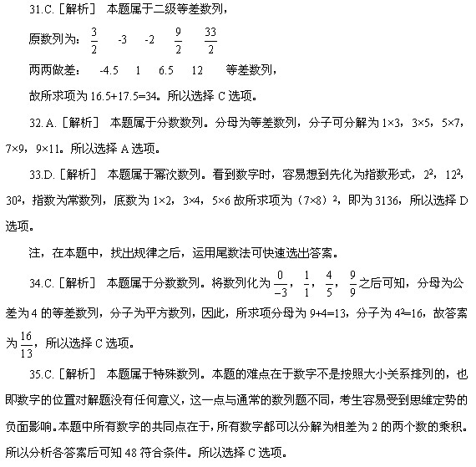
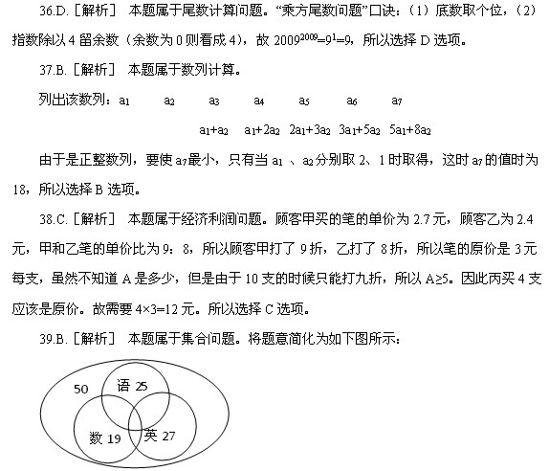
设三门都擅长的人数为x,根据三集合容斥原理核心公式得：25+19+27-16-11-14+x=50-2,解得x=18.所以选择B选项。
注：本题是比较常见的考察集合容斥原理的题目，但是需要注意的是本题中还有2人是三门都不擅长的，解题时若忽略了这一信息而理所当然的列出25+19+27-16-11-14+x=50则会出错。
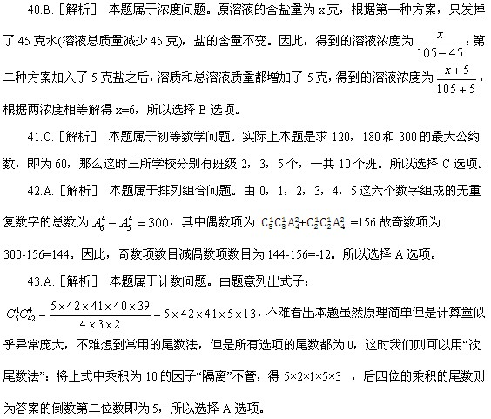
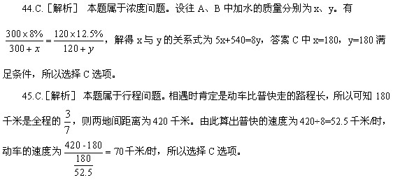
46.B.[解析]本题属于数量类。封闭空间数依次为1、2、3、4、5、6.所以选择B选项。
47. A.[解析] 本题属于样式类，组成各个图形的元素种类数依次为2、1、2、1、2、1,只有A项由一种元素组成，所以选择A选项。
48.B.[解析] 本题属于数量类，各图中圆的数量分别为4、5、1、2、6,缺少3,所以选择B选项。
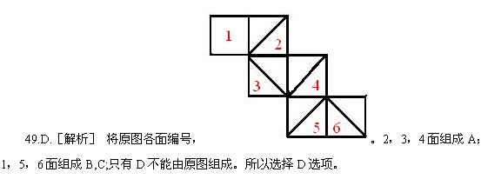
50.B.[解析] 本题属于样式类。题干中的图形均为中心对称图形，A、C、D选项均为轴对称图形。所以选择B选项。
51.D.[解析] 解题的关键在于“由生物群落与无机环境构成的统一整体，需要不断输入能量以维持稳定”.A选项草原上的动物、植物和土地构成生态系统；B选项尼罗河也是生态系统；C选项热带雨林是非常复杂的生态系统；D选项辽宁本溪水洞是溶洞，且不需要不断输入能量，也能保持溶洞的特征和稳定。所以选择D选项。
52.D.[解析] 解题的关键在于“各品牌之间是合作关系而非竞争关系，由此实现双赢”.D选项A、B、C不同品牌间均为合作关系。选项中两者是竞争关系，因此不属于品牌联合。所以选择D选项。
53.A.[解析] 解题的关键在于“卖出资产时所得超过购买该资产时的支付价”.B选项钢琴升值，但并未卖出，所以不是资本收益。C选项小吴的邮票不是购买来的，排除。D选项是出租产品，排除。A选项所说的购买力不是资本收益要考虑的问题，小李的房子的资本收益是30-25=5万元。所以选择A选项。
54.B.[解析] 解题的关键在于“定型化了的思维”.进入房间的人满头大汗的原因通常是因为天气热，所以A选项属于定型的思维，事实上满头大汗未必因为天气热。粮食减产导致粮价上涨，是符合“物以稀为贵”的说法，C选项属于思维定势；名牌产品通常比非名牌产品质量好，但并非绝对，所以D选项属于思维定势。地球在月球上的投影，是对月蚀的科学认识；由投影是弧形的推出地球是球体是科学推理，并非思维定势。所以选择B选项
55.D.[解析] 解题的关键在于“对于客观事物的主观看法”.选项A、B、C符合定义。D项中属于生理本能反应。所以选择D选项。
56.C.[解析]本题属于定义判断，解题的关键是抓住题干关键信息：非法占有为目的，秘密窃取财物，数额较大或多次窃取。选项A属于贪污罪；选项B属于盗窃未遂；选项D小吴未满18岁，且不属秘密窃取财物，数额也较小；选项C符合题干关键信息，所以选择C选项。
57.B.[解析] 解题的关键在于“事先对拟建项目可能对周围环境的影响进行评定”,所以环境影响报告书应在可行性研究阶段进行报批。A选项、C选项和D选项均为开发建设活动已经开始的阶段，不符合定义。所以选择B选项。
58.A.[解析] 解题的关键在于“自动投案；被采取强制措施如实供述司法机关未掌握的本人的罪行；共同犯罪需供述同案犯”. B选项中未供述同案犯乙，C选项中未供述本人罪行，均不成立自首。D选项中甲出走不知所踪，属于自动投案后又逃跑的情况，也不能认定为自首。A选项由犯罪嫌疑人亲属送至公安机关的认定为自首。所以选择A选项。
59.D.[解析] 解题的关键在于“是具有积极作用的越轨行为”.美术教学中使用****模特是为了更好的教学，符合定义。A、B、C项都不具有积极作用。所以选择D选项。
60.A.[解析] 解题的关键在于“家长控制和孩子的绝对服从”.B项中是溺爱式的，家长完全满足孩子的要求。C项中是比较民主的，而D项则是放任自流的。所以选择A选项。
61.B.[解析] 本题属于组成关系。后者是前者的有机组成部分，四个选项中只有B选项符合这一关系。所以选择B选项。
62.A.[解析] 本题属于同一关系。题干中两个词的寓意相同，均表示夫妻恩爱，相亲相爱。四个选项中只有A具有同一寓意，均表示长寿。所以选择A选项。
63.D.[解析] 本题属于种属关系。谬论是结论的一种。否决是表决结果的一种。所以选择D选项。
64.B.[解析] 时间和速度可以计算出路程，体积和密度可以计算出质量。所以选择B选项。
65.B.[解析] 本题属于对应关系。导演执导演员表演，指挥员指挥战士战斗。所以选择B选项。
66.A.[解析] 考察事物的比喻意义及其共同点。老师经常被比喻成园丁，是因为老师和园丁一样有培育的功能。而士兵经常被比喻为钢铁长城，是因为士兵和长城都有保卫的功能。所以选择A选项。
67.C.[解析] 第一个词是第二个词的依据，第三个词是地点。法律是审判的依据，审判的地点在法庭。同理，播种要根据季节，播种的地点在土地。所以选择C选项。
68.B.[解析] 电话是用来通讯的，房屋是用来居住的。所以选择B选项。
69.A.[解析] 孝顺属于一种品德，聪明属于一种特质。其余选项非从属关系。所以选择A选项。
70.D.[解析] 前者是后者的充分关系，有发展就有进步，有规矩就有约束。所以选择D选项。
71.D.[解析] 本题属于支持论证型。题干指出电子游戏剥夺了青少年的学习和社会交流时间，那么A,B项中青少年上课无精打采和作业错误明显增多，说明电子游戏对青少年学习时间的剥夺，C项中青少年不愿与家人交流，说明电子游戏对青少年与社会交流时间的剥夺。所以选择D选项。
72.C.[解析] 本题属于削弱论证型。题干中指出，因为毒品贩子会通过医院这种渠道获取海洛因，因此会对社会造成严重危害。断开前提与结论之间的联系，指出即使毒品贩子通过医院这种渠道获得海洛因，但因为数量上比较少，也起不到危害社会的作用。所以选择C选项。
73.D.[解析] 本题属于翻译推理型。由题干可知，边吃边呼吸à有第二味觉，高效率的新陈代谢à边吃边呼吸，可知，高效率的新陈代谢à有第二味觉，削弱方式：有高效率的新陈代谢但没有第二味觉的哺乳动物。所以选择D选项。
74.C.[解析] 本题属于分析推理型。根据六个物种的食物链关系，可先画一个示意图，帮助解题。由“E有3个食物来源”可知，E是蛇；再由“A、E在食物链的顶端”可知，A是鹰；由“C只是1个物种的食物来源”可知，C是蜥蜴；由“D被2个物种所食”可知，D是鸟。由“B、F在食物链的最低层”可知，它们表示鼠和虫，但是已知条件不足以判断B、F与物种的对应关系。所以选择C选项。
75.B.[解析]本题属于削弱论证型。题干指出“人才盘点”是该公司实行的一套别出心裁的人事制度，现在若要质疑，只要说明这种“人才盘点”的制度有其缺陷。所以选择B选项。
76.D.[解析] 本题属于削弱论证型。题干中的结论是：过去十年中，日本半导体比美国半导体的增长的幅度大，说明日本现在比美国制造的半导体多。断开前提和结论之间的联系，说明过去十年中虽然日本生产半导体的幅度比美国大，但基数差别大，最终日本现在生产的半导体还是不及美国。所以选择D选项。
77.C.[解析] 本题属于前提假设型。前提：世界粮食产量超过粮食需求量，结论：预计粮食产量不足将导致世界粮食饥荒的言论是危言耸听。搭设桥梁：指出粮食产量会一直持续。故答案是C.
78.D.[解析] 本题属于前提假设型。D项是题干必须假设的。如果羚羊不是人类用火烧焦的，那么就根本不可能证明人类在很早的时候就掌握了取火煮食的技术。所以选择D选项。
79.D.[解析] 本题属于削弱论证型。题干中指出：经常吸X牌香烟的人将减少患鼻咽癌的风险，削弱前提，说明即使吸食X牌香烟，也可能会患鼻咽癌，因为X牌香烟中的Y成分可以被X牌香烟的Z成分中和。所以选择D选项。
80.A.[解析] 本题属于削弱论证型。前提：大学生喜欢和被喜欢京剧艺术的只占到被调查人数的14%,结论：大学生普遍缺乏中国传统文化的学习和积累。断开前提和结论之间的联系：指出喜不喜欢京剧艺术与中国传统文化不是一回事，不能以偏概全。所以选择A选项。
81.A.[解析] 本题主要考查计算能力。只要比较柱形图中每年进口总额和出口总额的差距即可。所以选择A选项。
82.D.[解析] 本题主要考查计算能力。首先要求出每年的进出口总额，然后有两种方法，一是按部就班地求出每年进出口总额的增长速度；二是用前一年进出口总额×120%,看是否大于这一年的进出口总额，大于说明增长速度不到20%.计算结果如下表：
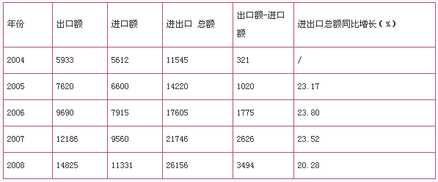
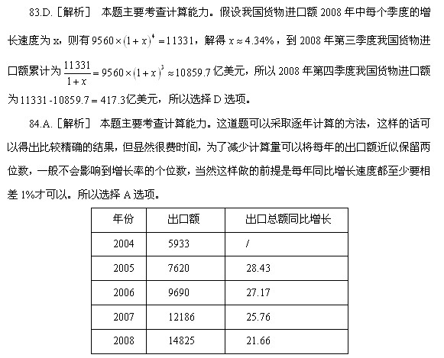
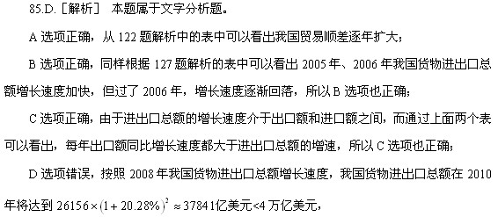
86.D.[解析] 本题主要考查计算能力。这道题首先要算出该省从业人员总数，从表中所给数据来看只有按照学历的分类是一个完全分类，所以2008年该省从业人员总数为：25.52++120.22+127.59+221.91+209.91=705.15万人；所以2008该省从业人员中本科及以上学历人员所占比重约为（25.52++120.22）÷705.15×100%≈20.7,所以选择D选项。
87.B.[解析] 本题主要考查分析和计算能力。2008年该省女性从业人员中具有高级专业技术职称的从业人员所占比重约为：10.05÷266.16≈3.8%,所以选择B选项。
88.A.[解析] 本题主要考查分析和计算能力。因为所给表格是二维的表格，要留意题干所问的是以行数据为总体，还是以列项目为总体，这道题求的是“研究生及以上学历”,所以是以行数据为总体，所以2008年该省从业人员中研究生及以上学历的女性从业人员所占比重约为：8.34÷705.15×100%≈1.2%.所以选择A选项。
89.D.[解析] 本题主要考查分析能力。从所给数据中只能得出初中及以下学历人员情况，所以选择D选项。
90.C.[解析] 本题属于文字分析题。
A选项正确，不需要具体算出从业人员总数，更不需要具体算出女性所占比例，只要把表中按照学历的分类数据稍微加总即可发现就业总人数超过600万人，所以女性所占比例肯定不足50%,所以A选项正确；
B选项正确，2008年该省从业人员中具有技术等级证书的人员所占比重为67.41÷705.15×100%<10%,,所以B选项也正确；
D选项正确，2008年该省从业人员中具有技术职称的女性人员为72万余人，而从业人员总数为705万余人，其所占比重明显大于10%;
C选项错误，2008年该省女性从业人员中初中及以下学历所占比重大于20% .
所以选择C选项。这道题不需要详细的计算，用估算法即可。
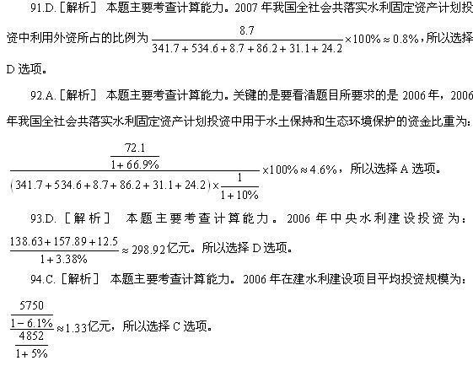
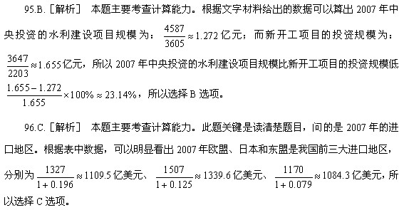
97.A.[解析] 本题主要考查计算能力。因为2008年我国大陆地区对欧盟、美国、香港出口额已经超过1500亿美元，按照2008年的增长速度，2009年对这三个地区的出口额必然还是超过1500亿美元；而按照2008年的增长速度，对韩国、俄罗斯、印度、中国台湾的出口额显然不会达到1500亿美元；所以只需计算2009年我国大陆地区对日本和东盟两个地区的出口额即可，分别为1161×1.138≈1321亿美元、1141×1.207≈1377亿美元，均不足1500亿美元，所以选择A选项。
98.D.[解析] 本题主要考查计算比较能力。这道题较为简单，只需将对各地区、国家的出口额和进口额做差，看绝对值谁最大即可，如下表：
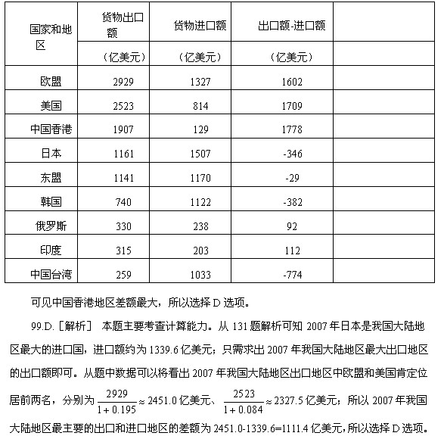
100.D.[解析] 本题属于文字分析题。
A选项正确，通过134题解析对2007年我国大陆地区最主要出口地区的分析可知；
B选项正确，通过133题解析中的表格可以看出出口额低于进口额的地区和国家有四个；
C选项正确，只需将各个地区和国家出口额和进口额累加比较即可。
101. A.[解析] 本题考查哲学常识。本题的三个“零增长”目标的确立体现了用发展的观点看问题，同时也说明我国三个“零增长”目标的确立是从我国当前的实际出发，体现了尊重客观规律和发挥主观能动性的结合，只有A没有体现。所以选择A选项。
102.D.[解析] 本题考查经济常识。通过发展高新技术产业来形成新的经济增长点，促进经济结构的优化升级，提高经济增长的质量和效益，增强国际竞争力，有利于增加地方财政收入，提高综合国力，实现国民经济的持续发展。所以选择D选项。
103.A.[解析] 本题考查时事政治。2009年1月27日，我国第一个南极内陆科学考察站昆仑站建成，它是南极大陆海拔最高的科考站，也是我国继长城站、中山站之后的第三座南极科考站。所以选择A选项。
104.B.[解析] 本题考查政治常识。联合国教育、科学及文化组织 （United Nations Educational, Scientific and cultural Organization —— UNESCO） 属联合国专门机构，简称联合国教科文组织。故本题的正确答案为B选项。联合国安全理事会：UN Security Council——UNSC;联合国经济及社会理事会：UN Eeconomic and Social Council——UNECOSOC;联合国托管理事会——the Trusteeship Council.所以选择B选项。
105.C.[解析] 本题考查经济常识。实行稳健的财政政策的经济学依据是国家财政具有促进国民经济平稳运行的作用。所以选择C选项。
106.B.[解析] 本题考查经济常识。商品结构复杂化的主要原因是：科技革命使产业结构发生了重大变化，制造业的发展速度大大超过农牧业；新型材料工业的发展，减少了对天然原材料的需求。这都是由于科技革命所带来的影响。选项A、C、D都没有说到重点。所以选择B选项。
107.D.[解析] 本题考查历史常识。在五四运动中，各地的学生和工人通过罢课、罢工等各种形式的行动，使得中国代表团没有出席巴黎和会在28日举行的和约签字仪式。至此，五四运动所提出的直接斗争目标基本得到实现，所以选择D选项。
108.D.[解析] 本题考查地理常识。尼罗河流域面积约为335万 平方公里，占非洲大陆面积的九分之一，全长6650公里，年平均流量每秒3100立方米，为世界上最长的河流。所以选择D选项。
109.C.[解析] 本题考查地理常识。中东的石油运往西欧，最短的海上航线是：波斯湾-霍尔木兹海峡-阿拉伯海-红海-苏伊士运河-地中海-直布罗陀海峡-大西洋-英吉利海峡-北海-西欧各国，要经过苏伊士运河和直布罗陀海峡。所以选择C选项。
110.C.[解析] 本题考查哲学常识。A项说明认识并按客观规律办事，人们的主观能动性才能得到自由发挥；B项说明主观能动性受客观规律的制约；D项说明尊重客观规律，在主观上采用合适的方法，此三项均正确说明了二者之间的关系。C项的错误在于“没有条件也要上”,这是违背客观规律性的做法，所以选择C选项。
111.B.[解析] 本题考查历史常识。在封建时代，“礼”维持社会秩序，巩固等级制度，调整人与人之间各种社会关系和权利义务的规范和准则。“礼”既是中国古代法律的渊源之一，也是古代法律的重要组成部分。所以选择B选项。
112.B.[解析] 本题考查化学常识。方便的小包装是为了防止中秋月饼等高脂食品受潮变质，延长食品的保质期，在包装袋中常常放入生石灰。福尔马林为无色液体，有防腐功能，如尸体防腐等作用。其只能用作土壤和种子消毒，不能喷雾使用，更不可消毒自来水。在使用加酶洗衣粉时，水的温度不能超过60℃，否则会影响洗涤效果。所以选择B选项。
113.B.[解析] 本题考查物理常识。宇宙太空中一般很难发现水资源的存在，主要是由于太空温度不是太高就是太低，水很难以液体的形式存在，要么冷却成冰（即陨冰，它同陨石一样会被巨大的物体吸引），要么被汽化。故水资源不是目前主要的宇宙空间资源，所以选择B选项。
114.A.[解析] 本题考查历史常识。我国奴隶社会从夏朝开始至西周结束，从东周开始，封建社会形成。所以选择A选项。
115.C. [解析] 本题考察物理常识。紫外线可以杀菌。所以选择C选项。
116.D.[解析] 本题考查时事政治。2010年世界博览会（Expo 2010）是一个筹备中的世界博览会，2010年在中国上海市举行，也是首次由中国举办的世界博览会。博览会的主题是“城市，让生活更美好”（Better City, Better Life）。主办机构预计吸引世界各地7000万人次参观者前往，总投资达450亿人民币，超过北京奥运会，是世界博览会史上最大规模。 举办时间：2010年5月1日至10月31日，总共184天。其主要目标：1、提高公众对“城市时代”中各种挑战的忧患意识，并提供可能的解决方案；2、促进对城市遗产的保护；使人们更加关注健康的城市发展；3、推广可持续的城市发展理念，成功实践和创新技术；寻求发展中国家的可持续的城市发展模式；4、促进人类社会的交流融合和互相理解。所以选择D选项。
117.C.[解析] 本题考查生物常识。基因型为AaBb的植株自交，即基因Aa与Bb相互独立重组。后代中A基因可能为AA、Aa、aa,它们出现的概率分别为1/4、1/2、1/4,与亲本表现相同的概率为3/4;B基因可能为BB、Bb、bb,它们出现的概率分别为1/4、1/2、1/4,与亲本表现相同的概率为3/4.基因组与亲本表现相同的类型为3/4*3/4=9/16,则与亲本表现不同的概率为1-9/16=7/16.所以选择C选项。
118.A.[解析] 本题考查物理常识。下降过程，阻力始终向上，所以选项A正确。加速下降，合外力向下，减速下降，合外力向上，选项B错误。下降过程，重力势能减小，选项C错误。下降过程中，任意相等的位移内，重力做的功相等，选项D错误。所以选择A选项。
119.D.[解析] 本题考查生物常识。维生素D是一种脂溶性维生素，维生素D为固醇类衍生物，具抗佝偻病作用，又称抗佝偻病维生素。对健康关系较密切的是维生素D2和维生素D3.植物不含维生素D,但维生素D原在动、植物体内都存在。维生素D有以下三点特性：它存在于部分天然食物中；受紫外线的照射后，人体内的胆固醇能转化为维生素D.所以选择D选项。
120.D.[解析] 本题考查物理常识。物质燃烧的条件是：①物质本身具有可燃性；②可燃物与助燃物充分地接触；③达到可燃物的着火点。这三个条件缺一不可，只要同时满足上述三个条件，物质就可以燃烧。这里需要指出的是物质的燃烧不一定都要点燃，只要温度达到可燃物的着火点就行。所以选择D选项。
所以选择D选项。

